附件3：
青海大学第五届研究生“迎新杯”
男子篮球赛竞赛规程
一、赛制说明

（一）比赛分组
所有参赛队伍经抽签分为A、B、C、D四个小组。
第一轮各小组出线采取组内循环赛，积分赛制，单场获胜得2分，负一场得1分，打平通过加时赛决出获胜方；各小组取积分前两名出线组成八强。（注:如遇两队积分相同，按两队相互比赛的胜负决定，胜者名次列前。）
第二轮为交叉赛，决出四强晋级半决赛。
第三轮为排位赛，半决赛胜者进入决赛争夺冠亚军，败者竞赛决出季军，其余四支队伍进行五至八名排位赛。
（注：具体赛制将根据报名情况、比赛情况及学校要求进行适当调整。）

（二）比赛规定
1.球场和比赛用球
比赛场地为标准篮球场，应具备2个球篮、2条罚球线（5.80米）、2条3分球线（6.75米）及球篮正下方的2个“无撞人半圆区”。比赛用球统一使用7号球。
2.比赛时间
本次比赛采用男子4×10分钟的比赛模式，第一、二节之间及第三、四节之间的休息时间为2分钟，中场休息时间为10分钟。比赛开始前，双方球队应同时进行充分热身。
3.计时
罚球、换人、场外暂停停表,在第四节最后2分钟停表，其他均不停表(裁判要求停表的情况除外)。在双方完成一次传递球后，进攻队员获得防守队的传球时，应重新开始24秒计时。
4.球权
一场比赛中仅在第一节跳球，其余节次均采取球权轮替制。
5.加时赛
四节比赛结束后若仍未分胜负，则进行5分钟加时赛，加时赛开始前，应有2分钟的休息时间，加时赛得分领先的球队获胜。
6.暂停
每队一、二节时总共可以请求两次暂停，三、四节时总共可以请求三次暂停，加时赛可以请求一次暂停；每次暂停时间为60秒，暂停申请人为各队队长。
7.违例
比赛过程中使用24秒进攻、8秒前场、5秒发球和3秒区规则。
8.换人
当球呈死球状态时，双方皆可请求换人。欲换上场的选手必须先通知纪录台，携带学生证至记录台实名登记，到下一个死球或暂停方可依从裁判的手势，上场进行换人。第四节最后二分钟及延长赛最后二分钟在球中篮后，除非裁判停止比赛或非得分队请求球员替补，否则得分队不得请求球员替补。
9.犯规
球员犯规满5次必须离场，该队换上一名替补球员上场。全队每节满四次犯规进入加罚状态。对在三分线以内做投篮动作的队员犯规，应判给被犯规队员2次罚球。对在三分线以外做投篮动作的队员犯规，应判给被犯规队员3次罚球。对在做投篮动作的队员犯规，如果球中篮应计得分，并追加1次罚球。违反体育道德的犯规或技术犯规得到的最后一次罚球之后，球权保留，比赛将以进攻队队员之间在场外传递球方式继续进行。
10.弃权
既定比赛时间到，若一方队员不足五人，比赛不得开始。既定比赛时间十五分钟后，若依然不足五人，则由裁判判定该队弃权，对方球队获胜；一方球队因各种原因提出弃权时，则判定对方球队获胜。
11.裁判组
裁判组由3名临场裁判员、1名计时员、1名记分员和1名记录员组成，裁判员由研究生院调派。
12.得分
每次在三分线以内区域出手中篮，计2分。每次在三分线以外区域出手中篮，计3分。每次罚球出手中篮，计1分。
13.取消比赛资格
场上球员累积两次违反体育道德的犯规，包括对裁判员和对方球员使用言语攻击、肢体攻击等暴力行为，以不正当手段影响比赛结果，场上裁判员有权立即取消涉事球员本场次比赛资格，同时也将取消该球员在本届篮球赛中的参赛资格。若情节严重，造成恶劣影响的将取消涉事球员所在球队本届篮球赛中的参赛资格。
二、纪律与处罚
（一）为体现比赛的育人宗旨，请各学院严格审查参赛球员资格，按照本规程有关规定，做好运动队组建和管理工作，杜绝弄虚作假、冒名顶替等不良行为。严禁校外人员及非研究生学籍人员参赛，一经发现，将立即取消球队参赛资格。
（二）研究生会工作人员将在比赛期间随机采取不同形式，对参赛球员的比赛资格进行核对，参赛球员需随身携带学生证、身份证，对违反资格规定的参赛队或球员将给予处罚。
赛前发现参赛球员资格问题，证据确凿，立即取消当事人的参赛资格，不得更换。
赛中发现参赛球员资格有问题，经调查、取证、核实后，根据确认、核实的时间及对比赛造成的影响大小，分别给予以下处罚：
在比赛开始后，若查出参赛球员资格不符，则立即取消该队的参赛资格和所有比赛成绩，并处罚该队不得继续参加本届和下一届“迎新杯”男子篮球赛。
在比赛结束后，若查出参赛球员资格不符，则取消该队的所有比赛成绩和名次，处罚该队停止参加下一届“迎新杯”男子篮球赛。
（三）赛风赛纪问题的处罚及特殊规定
为维护比赛的正常秩序和严肃赛风赛纪，凡在比赛中出现赛风赛纪问题的参赛队按以下规定处罚：
1.各参赛队教练员临场指挥时不得干预比赛的正常进行。经裁判警告无效时，判该队教练员技术犯规一次；
2.教练员临场指挥时不得辱骂裁判员，不得辱骂队员，经警告无效时，判教练员技术犯规。若重犯，则立即取消该教练员该场比赛的临场指导资格；
3.教练员或参赛球员在比赛场内、场外打架或煽动观众打人将给予严厉处罚，取消本届篮球赛和下两届的“研究生杯”男子篮球比赛参赛资格，并按《青海大学学生违纪处分条例（2026年7月修订）》进行处理。
三、安全须知
（一）各学院须在赛前开展安全宣传教育，组织参赛球员学习并掌握集体活动安全事故发生时的预警信号、预防和自救知识以及运动安全自我防护知识，并告知学生在比赛中要听从指挥。
（二）双方参赛球员应至少提前30分钟到达场地，认真进行赛前热身准备活动，以防止运动伤害。
（三）参赛球员根据自身健康情况可终止自己的比赛，任何人不得阻拦。领队或队长应随时密切关注本队参赛球员身体情况，发现参赛球员身体出现异常，可强制要求其停止比赛。
（四）参赛球员在比赛期间应绝对听从裁判员的安排、指挥，如果在比赛进行时对裁判员判罚有异议，必须通过领队或队长向在场裁判员提出,不得私自找裁判员裁决，更不允许寻衅滋事，引发混乱。
（五）各学院领队或队长必须在比赛期间始终坚守岗位，随时准备处理可能发生的安全事故。
（六）赛场设立医疗救治点并配置1—2名值班医生。
四、奖项设置及奖励办法
本次大赛设置团体奖与个人单项奖。团体奖项：冠军、亚军、季军队伍，颁发奖杯、荣誉证书及奖品；其余参赛队伍颁发荣誉证书及奖品。单项奖：评选最佳球员 1 名，颁发荣誉证书及奖品。
五、其他事宜
为了便于研究生院和各学院参赛队员沟通联络，建立青海大学研究生“迎新杯”男子篮球赛微信群。请各院参赛人员报名成功后及时加群。

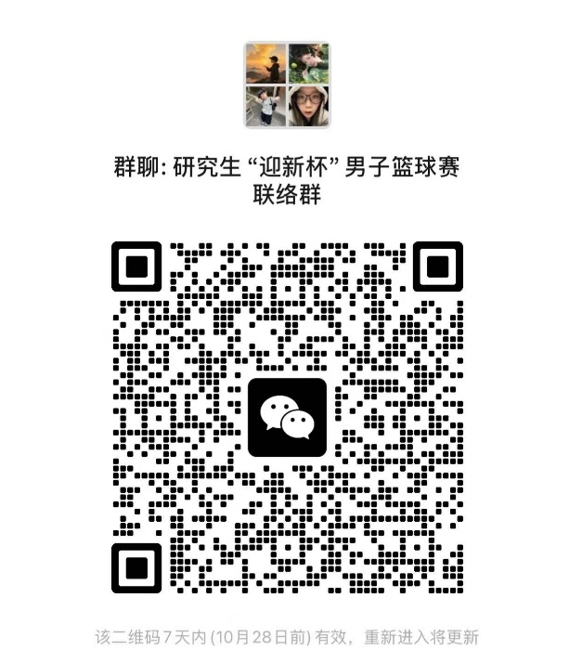

- 本规程未尽事宜，另行通知。
- 本规程解释权属研究生院。

